Лучшие ученики
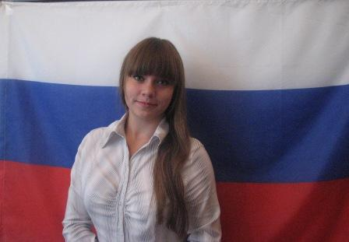 | Косарева Людмила  Учащаяся 11 класса.  Мэр Солнечного города.  Министр культуры.  Активная участница всех мероприятий и  проектно- исследовательской деятельности в школе, районе.  Лидер школы.
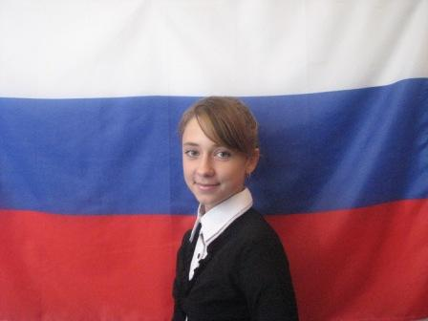 | Синотова Светлана  Учащаяся 9 класса  Отличница учебы  Министр культуры  Активная участница всех мероприятий и проектно- исследовательской деятельности в школе, районе.  Лидер класса.
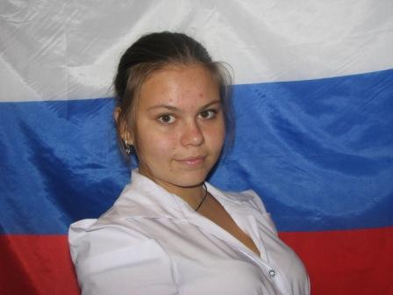 | Айсина Эллина  Учащаяся 9 класса.  Министр культуры.  Активная участница всех мероприятий и проектно- исследовательской деятельности в школе. районе.  Лидер класса.
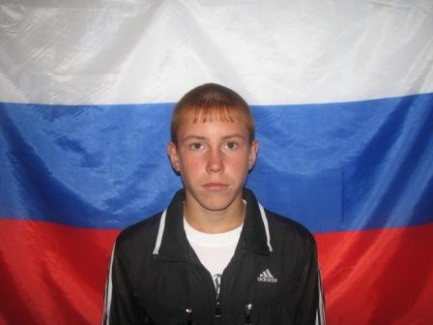 | Корнышов Сергей  Учащийся 9 класса.  Лучший спортсмен школы  по греко – римской борьбе.  Многократный призер районных и областных соревнований по греко- римской борьбе.
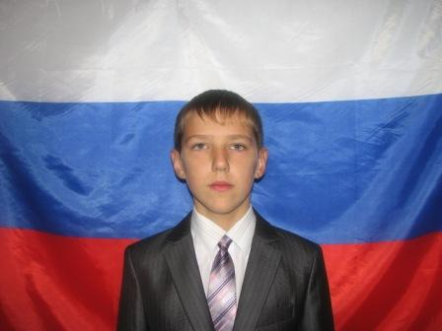 | Карпушкин Евгений  Учащийся 8 класса.  Министр информации.  Лидер школы.  Активный участник всех мероприятий и проектно- исследовательской деятельности в школе, районе.  Призер районных и областных конкурсов.
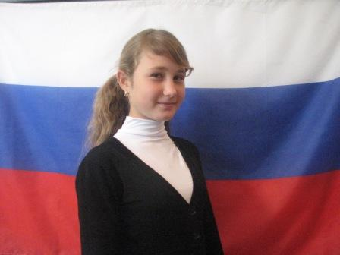 | Полякова Анна  Учащаяся 7класса.  Отличница учебы.  Министр культуры.  Активная участница всех мероприятий и проектно- исследовательской деятельности в школе. районе.  Лидер класса.
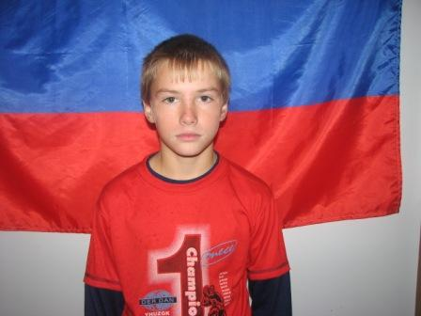 | Казжанов Тимур  Учащийся 6 класса.  Министр спорта.  Лучший спортсмен школы  Многократный призер районных и областных соревнований по греко- римской борьбе.  1 юношеский разряд.
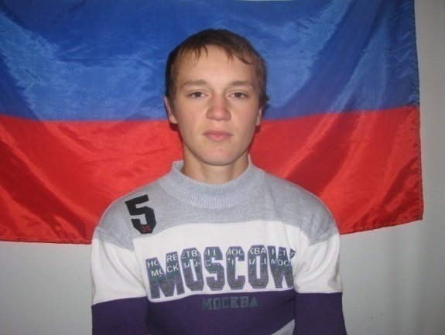 | Ларькин Егор  Учащийся 8 класса.  Министр спорта.  Лучший спортсмен школы  Многократный призер районных и областных соревнований по легкой атлетике  1 юношеский разряд.
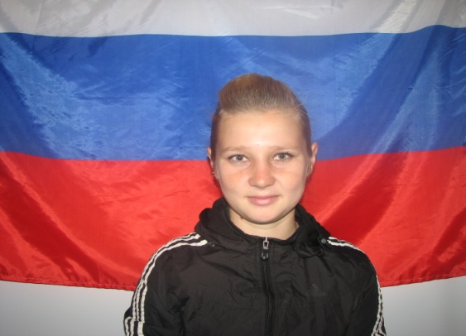 | Федулова Елена  Учащаяся 11 класса.  Министр спорта.  Лучшая спортсменка школы.  Многократный призер районных и областных соревнований по легкой атлетике  2 юношеский разряд.
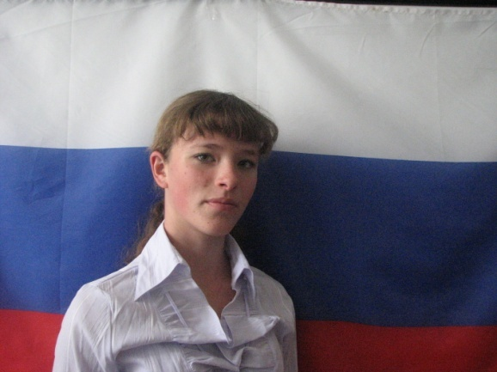 | Бирюкова Елена  Министр спорта.  Учащаяся 8 класса.  Министр спорта.  Лучшая спортсменка школы.  Многократный призер районных соревнований по легкой атлетике  3 юношеский разряд.
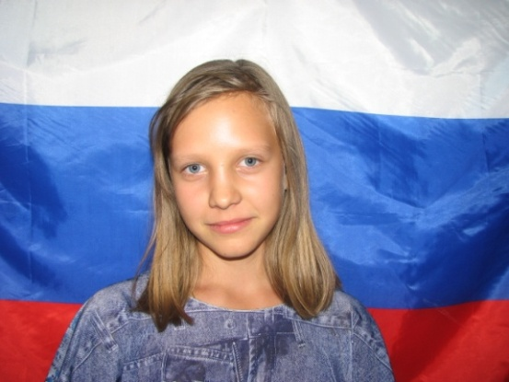 | Абрамова Дарья  Учащаяся 6 класса  Отличница учебы.  Активная участница всех мероприятий и проектно- исследовательской деятельности в школе. районе.  Лучшая спортсменка школы.  Многократный призер районных и областных соревнований по легкой атлетике  Лидер класса.
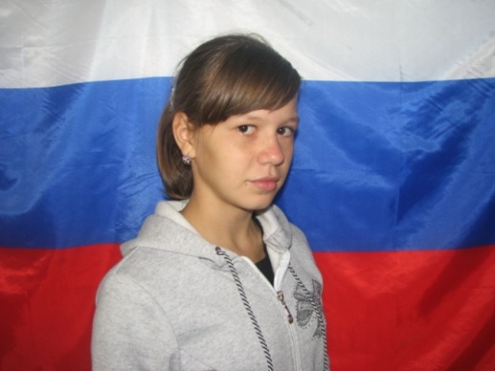 | Маратканова Ольга  Учащаяся 10класса  Министр культуры.  Активная участница всех мероприятий и проектно- исследовательской деятельности в школе, районе.  Министр культуры.
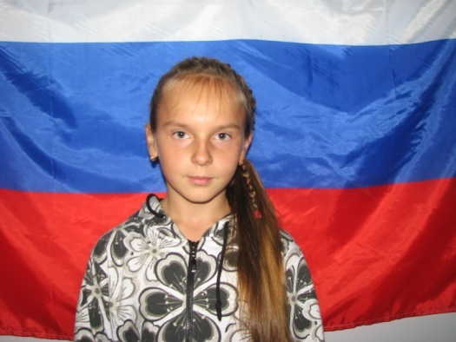 | Зобнина Екатерина  Учащаяся 6 класса.  Министр информации.  Отличница учебы.  Активная участница всех мероприятий в школе, районе.  Лучшая спортсменка школы.  Многократный призер районных соревнований по легкой атлетике  1 юношеский разряд  Лидер класса.
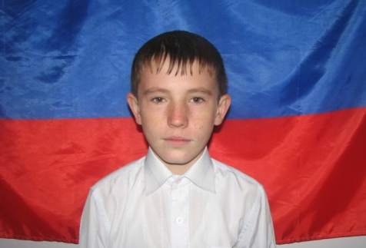 | Колганов Илья  Учащийся 7 класса.  Министр образования.  Активный участник всех мероприятий и проектно- исследовательской деятельности в школе, районе, области.  Призер районных и областных конкурсов.
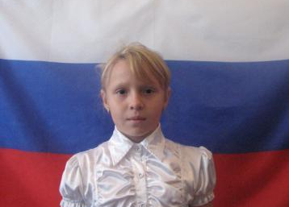 | Смирнова Ангелина  Учащаяся 5 класса  Отличница учебы  Министр культуры.
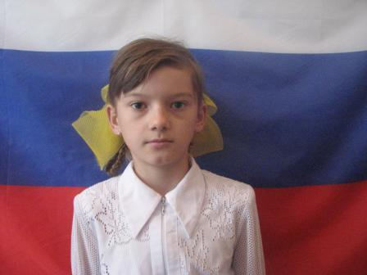 | Машенцова Виктория  Учащаяся 5 класса  Отличница учебы
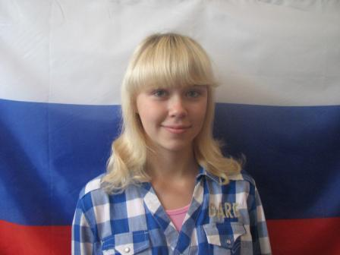 | Королева Надежда  Учащаяся 9 класса  Отличница учебы  Министр образования.
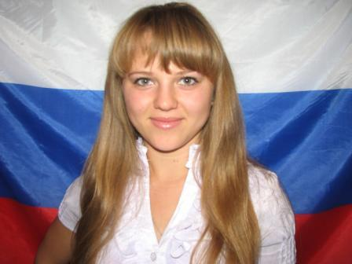 | Кабашко Наталья  Учащаяся 11 класса  Отличница учебы  Министр образования
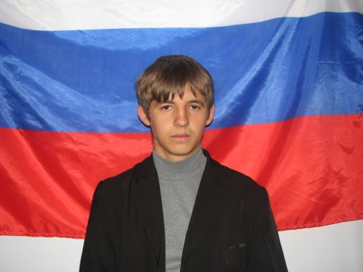 | Иванченко Александр  Учащийся 11 класса Лучший спортсмен школы  Многократный призер районных и областных соревнований по легкой атлетике  3 юношеский разряд
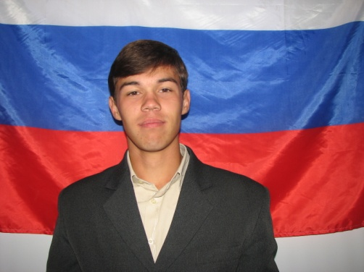 | Черненко Владислав  Учащийся 11 класса Лучший спортсмен школы  Многократный призер районных и областных соревнований по легкой атлетике  1 взрослый разряд по лыжам.  Победитель всероссийского конкурса «Подрост»  Лауреат международного конкурса «Подрост-2011»  Лауреат губернаторской премии.
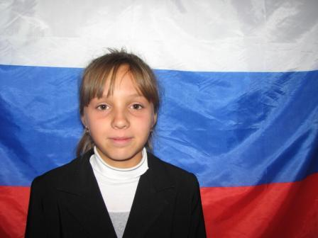 | Иванченко Ольга  Учащаяся 6 класса  Отличница учебы
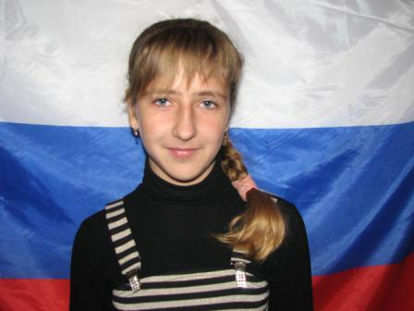 | Щербакова Ольга  Учащаяся 8 класса  Отличница учебы.  Активная участница всех мероприятий в школе, районе.
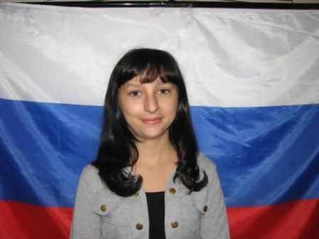 | Казакова Надежда  Учащаяся 7 класса  Отличница учебы.
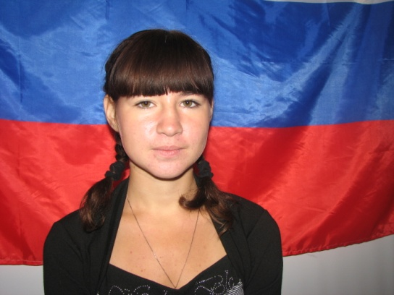 | Бочкарева Анна  Учащаяся 10 класса  Отличница учебы.  Вице-президент школы.  Активная участница всех мероприятий в школе.
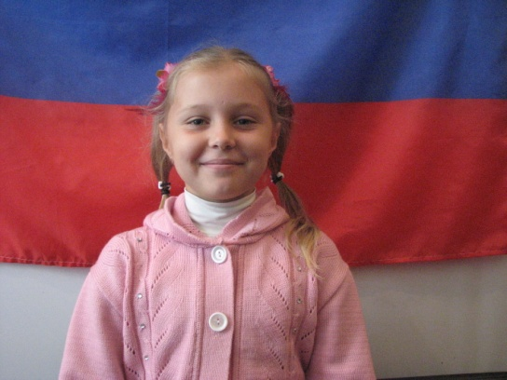 | Черненко Екатерина.  Учащаяся 4 класса  Отличница учебы.  Активная участница всех мероприятий в школе.

